**Министерство образования и науки Российской Федерации**

федеральное государственное автономное образовательное учреждение высшего образования

**«САНКТ-ПЕТЕРБУРГСКИЙ НАЦИОНАЛЬНЫЙ ИССЛЕДОВАТЕЛЬСКИЙ**

**УНИВЕРСИТЕТ ИНФОРМАЦИОННЫХ ТЕХНОЛОГИЙ,**

**МЕХАНИКИ И ОПТИКИ»**

Факультет среднего профессионального образования

**ОТЧЕТ**

**по Лабораторной работе №3**

**«Форматы представления данных в текстовом формате: XML»**

Специальность "Программирование в компьютерных системах" (09.02.03)

|  |  |
| --- | --- |
| Проверил:  Новиков В.В. __________  Кузнецова А.Л. __________  «_____»____________2018 г.  Оценка ________________ | Выполнил:  Студент группы Y2235  Матвеенко Д.В.    ___________  (подпись) |

Санкт-Петербург

2017/2018

ПОСТАНОВКА ЗАДАЧИ

**Цель лабораторной работы –** понять принципы представления данных в текстовом формате с использованием языка разметки XML.

**Задачи:**

1. Выбрать предметную область (например, интернет-магазин электронной техники).

2. Описать структуру данных в виде древовидной структуры, степень не концевых узлов должна быть не менее 3; уровень концевых узлов должен быть не менее 2.

3. Перевести древовидную структуру на язык разметки XML. В структуре должны использоваться как минимум два атрибута.

4. Описать набор данных на языке разметки XML в соответствии с составленной структурой.

5. Составить XSL схему для визуализации XML данных в виде таблицы.

ОТЧЕТ ПО ЛАБОРАТОРНОЙ РАБОТЕ №3

«Форматы представления данных в текстовом формате: XML»

**На оценку:** «хорошо»

**Текст задания:**

1. Выбрать предметную область (например, интернет-магазин электронной техники).
2. Описать структуру данных в виде древовидной структуры (пример на рисунке 1): степень не концевых узлов должна быть не менее 3; уровень концевых узлов должен быть не менее 2.
3. Перевести древовидную структуру на язык разметки XML. В структуре должны использоваться как минимум два атрибута.
4. Описать набор данных на языке разметки XML в соответствии с составленной структурой.

Ход работы

1. Выбранная предметная область - Смартфон
2. Структуру “iPhone” представили в виде древовидной структуры ниже (Рисунок 1). Степень не концевых узлов равна 4 и уровень концевых узлов более или равен 3.

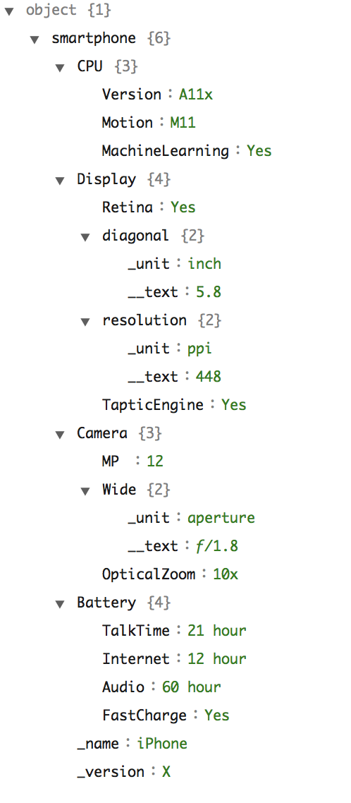

*Рисунок 1 – Структура в виде дерева*

1. Составим древовидную структуру на язык разметки XML. Структура представлена ниже. В структуре используется более двух атрибутов.

<?xml version="1.0" encoding="UTF-8" ?>

<smartphone name = "iPhone" version = "X">

<CPU>

<Version>A11x</Version>

<Motion>M11</Motion>

<MachineLearning>Yes</MachineLearning>

</CPU>

<Display>

<Retina>Yes</Retina>

<diagonal unit="inch">5.8</diagonal>

<resolution unit ="ppi">448</resolution>

<TapticEngine>Yes</TapticEngine>

</Display>

<Camera>

<MP>12</MP>

<Wide unit="aperture">ƒ/1.8</Wide>

<OpticalZoom>10x</OpticalZoom>

</Camera>

<Battery>

<TalkTime>21 hour</TalkTime>

<Internet>12 hour</Internet>

<Audio>60 hour</Audio>

<FastCharge>Yes</FastCharge>

</Battery>

</smartphone>

ЗАКЛЮЧЕНИЕ

В ходе работы были изучены форматы представления данных в текстовом формате: XML, приобретены практические навыки построения древовидной структуры.